Школьный театр «В гостях у сказки»
Тема. Русская народная сказка «Лиса, заяц и петух».
Цели. Ознакомление с содержанием русской народной сказки «Лиса, заяц и петух».
Задачи. Формировать умение представлять и характеризовать персонажей; отрабатывать навыки чтения; умение соотносить иллюстрацию со сказкой, находить главную мысль сказки; развивать память, связную речь, творческое воображение, выразительность речи, движений, используя актёрские средства; прививать интерес к чтению русских народных сказок.
Методы. Объяснительно-иллюстративный, репродуктивный, метод стимулирования учения.
Подготовительная работа. Чтение авторских и народных сказок
Оборудование. Мультимедийный проектор, презентация по сказкам, плакат «В сказке солнышко горит, справедливость в ней царит», жетоны оценивания "Мое настроение"
Ход занятия.
1.Организационный момент.
Солнце красное проснулось,
В гости к нам пришло с утра,
Всем ребятам улыбнулось:
- Начинать урок пора!
2. Введение в тему.
1. Слово учителя.
-Сегодня мы отправимся в удивительную страну - страну сказок. Я знаю, что вы все любите сказки! Покажите мне, как сильно вы их любите.
(дети с помощью пантомимы показывают свою любовь к сказкам)
- А кому из вас хочется попасть в сказочную страну?
А теперь закройте глаза и представьте, что мы летим над горами, над морями, над дремучими лесами. Все ближе и ближе сказочная страна. Мы медленно опускаемся на зеленую лужайку. Открываем глаза …, нас встречают сказочные герои. …
2. Работа с загадками.
- Ребята, угадайте, как зовут этих героев сказок?
(педагог читает загадки)
С букварем шагает в школу
Деревянный мальчуган.
Попадает вместо школы
В деревянный балаган.
Как зовется эта книжка?
Как зовусь и я мальчишка?
(Буратино)
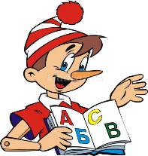
От волка хитрого спаслись
Но долго хвостики тряслись
Сказка известна любому ребенку
И называется …
(Три Поросенка)
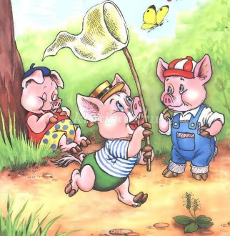
Кукла с синими кудрями
Ну-ка, отгадайте сами.
Не Ирина, не Галина,
Имя у нее …
(Мальвина)
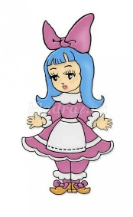
Он жестокий, кровожадный
Одноглазый, очень жадный.
Самый страшный он злодей
И разбойник …
(Бармалей)
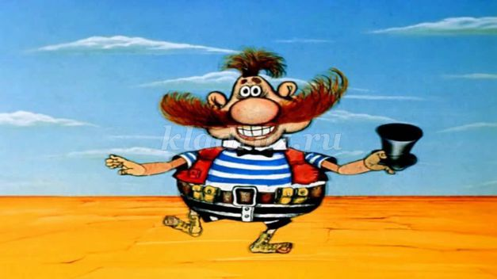
Все на свете он добрей,
Лечит он больных зверей.
И однажды бегемота
Вытащил он из болота.
Всем известен, знаменит,
Добрый доктор …
(Айболит)

– Молодцы, ребята, много сказок вы знаете. А теперь один из сказочных героев поможет нам провести физкультминутку.
3. Физкультминутка.
Буратино потянулся,
Раз – нагнулся,
Два – нагнулся,
Руки в стороны развел,
Ключик, видно, не нашел.
Чтобы ключик нам достать,
Надо на носочки встать.
4. Изучение нового материала.
1. Постановка цели урока, актуализация знаний обучающихся о сказках.
- Сегодня мы продолжаем изучение нового раздела. Кто из вас помнит, как он называется?
- Посмотрите на доску и прочитайте еще раз его название.
(«Здравствуй, сказка!»)
- А что вы представляете, когда слышите слово «СКАЗКА»?
(ответы детей)
- А какие бывают сказки?
(авторские и народные)
- А какую сказку мы будем читать сегодня, узнаем, открыв учебник на с. 66. Но сначала каждый получит жетоны настроения, которые нам пригодятся в конце урока.
2. Работа по учебнику.
• Подготовка к восприятию русской народной сказки «Лиса, заяц и петух».
- Прочитайте название сказки. О ком в ней будет рассказываться?
• Работа с иллюстрациями.
- Кто, кроме лисы, зайца и петуха, изображен на иллюстрациях?
- Знакома ли вам эта сказка? Кто ее вам читал?
• Первичное чтение сказки учителем.
- Понравилась вам сказка? Оправдались наши предположения?
- Назовите персонажей сказки. Кто из них внесен в название? Почему?
(название сказке дано по главным персонажам)
• Чтение сказки детьми «по цепочке».
• Словарная работа.
- Какие непонятные слова встретились в тексте?
• Работа по содержанию.
- Как и почему произошла ссора?
- Как каждый из персонажей вел себя?
- Царила ли там справедливость? Объясните свое мнение.
- Подумайте, что общего в поведении собаки и медведя?
- Чем отличается поведение петушка?
5. Физкультминутка для глаз.
• Работа над выразительным чтением. Чтение по ролям.
- Передайте при чтении характер каждого героя.
6. Обобщение и закрепление.
- Кто из героев сказки вам больше всего понравился? Почему?
- Чем закончилась сказка? Восторжествовала ли в ней справедливость?
- Об этом гласит пословица.
(дети читают плакат
«В сказке солнышко горит, справедливость в ней царит»)
- На какие важные мысли натолкнула вас эта сказка?
- Можно ли зайчику дать совет: «Не падай духом!»? Подтверждается ли он в сказке?
- Сказка – это мудрость народа. И сегодня мы с вами побывали в гостях у народной сказки. Каждая сказка нас чему-то учит.
- Посмотрите на доску, прочитайте пословицу и объясните ее смысл.
(«Сказка ложь, да в ней намек, добрым молодцам урок»)
7. Итог урока.
- Что нового узнали на уроке? Чему научились?
- А теперь покажите жетон своего настроения за урок.
Со сказками все дружат-
И сказки дружат с каждым,
Они необходимы,
Как солнышка привет.
Кто любит слушать сказки,
Тому они расскажут
О том, что, может, было,
А может быть, и нет.

